Profil Tim Dosen Fakultas Komunikasi & Desain Kreatif (FKDK)
Universitas Budi Luhur

Pengabdian Kepada Masyarakat (PKM) Semester Gasal 2025/2026 dengan topik:
‘Sosialisasi Literasi Media Melalui Edukasi Anti Hoaks untuk Kader PKK-RW 07 Komplek Barata, Karang Tengah, Ciledug, Tangerang.’ Minggu, 16 November 2025 bertempat di Posyandu RW 07 Komplek Barata, Karang Tengah, Ciledug, Tangerang.
No | NIP | Nama | Foto
1 | 080133 | Dra. Rachmi Kurnia Siregar, M.I.Kom | 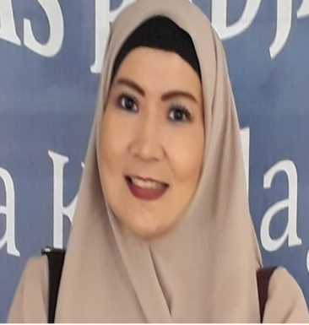
2 | 160004 | Harningsih, S.I.Kom, M.I.Kom | 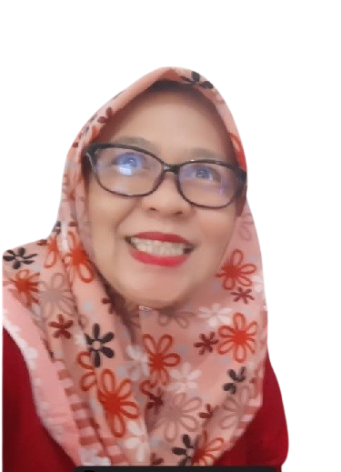
3 | 160007 | Eko Sumardi, S.Sos, M.I.Kom | 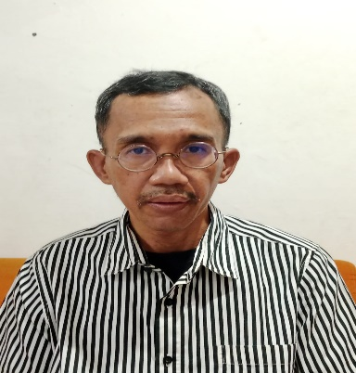
4 | 190022 | Danang Soeminto, S.Sos, M.I.Kom | 